Apple Music Karaoke là gì? Nó tương thích với thiết bị Apple nào?
Apple vừa phát hành phiên bản iOS 16.2 RC đến các thiết bị của hãng. Bản cập nhật mới có nhiều tính năng và cải tiến mới. Nổi bật trong số đó là tùy chọn Apple Music Karaoke. Vậy, Apple Music Karaoke là gì? Nó tương thích với thiết bị nào?
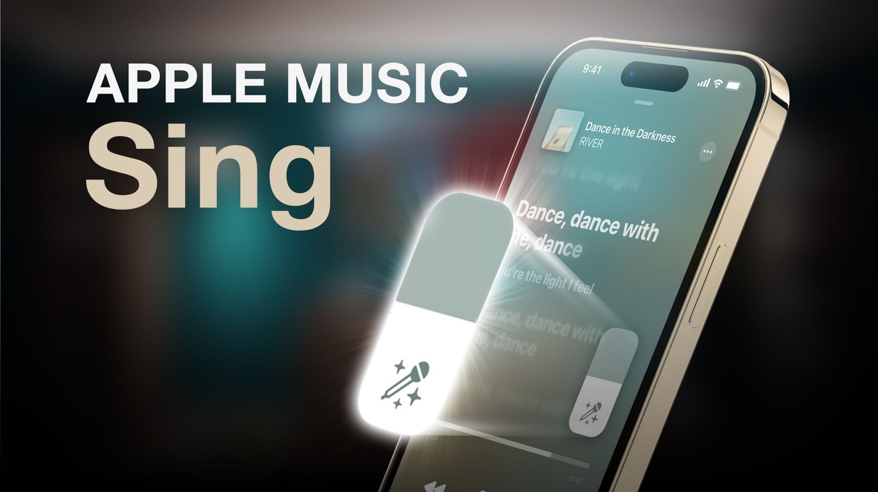
Trong khi Spotify vẫn loay hoay với tính năng tìm và hiển thị lời bài hát, Apple đã đưa tính năng tương tự trên ứng dụng Music của hãng lên một tầm cao mới bằng cách bổ sung tùy chọn Karaoke (còn gọi là Sing).
Apple Music Karaoke hay Apple Music Sing là gì?
Như đã nói trên, Karaoke/Sing là một tùy chọn mới trong tính năng tìm và hiển thị lời bài hát trên ứng dụng Music của Apple.
Với Apple Music Karaoke/Sing, bạn có thể hát theo ca sĩ theo một cách hoàn toàn mới.
Khi kích hoạt, Music sẽ tự động giảm âm lượng giọng hát của ca sĩ thể hiện bài hát để bạn hát trên nền nhạc có sẵn bằng chính giọng hát của mình.
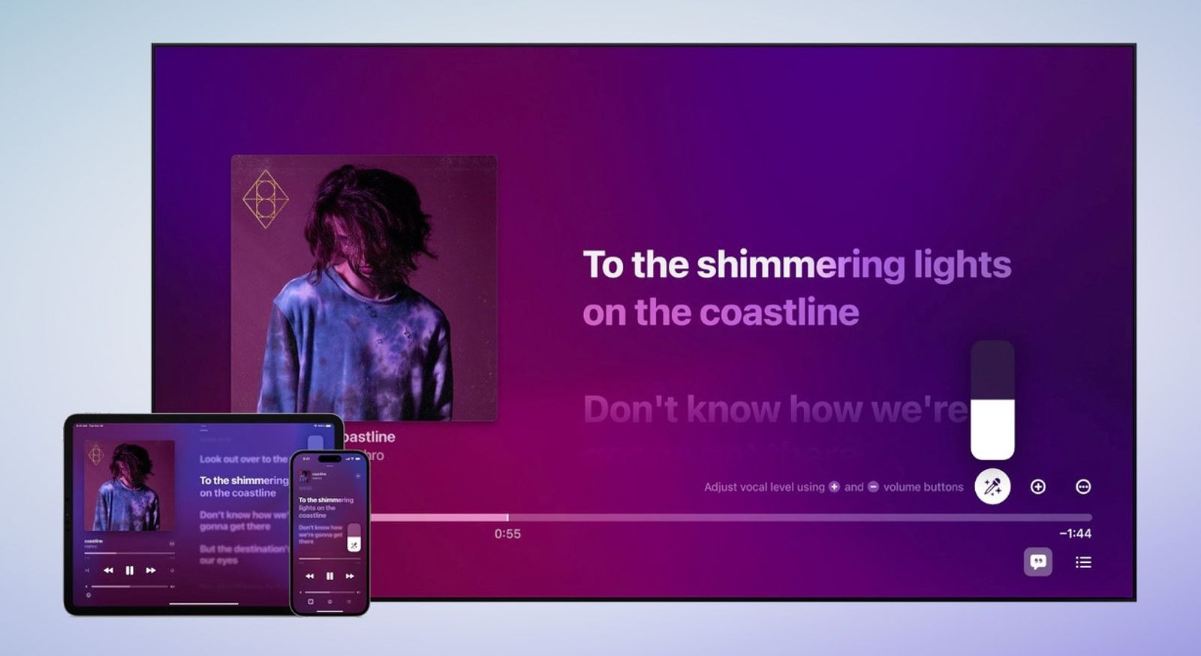
Hiện tại, Apple Music Karaoke/Sing chỉ khả dụng với những người dùng đã đăng ký dịch vụ Apple Music (Subscriber).
Danh sách thiết bị Apple tương thích với Apple Music Karaoke/Sing
Rất tiếc, tính năng mới chỉ hỗ trợ một số dòng thiết bị Apple nhất định. Cụ thể như sau:
Đối với iPhone, Apple Music Karaoke/Sing tương thích với:
- iPhone 11
- iPhone 11 Pro
- iPhone 11 Pro Max
- iPhone 12 mini
- iPhone 12
- iPhone 12 Pro
- iPhone 12 Pro Max
- iPhone 13 mini
- iPhone 13
- iPhone 13 Pro
- iPhone 13 Pro Max
- iPhone 14
- iPhone 14 Plus
- iPhone 14 Pro
- iPhone 14 Pro Max
- iPhone SE (thế hệ thứ 3)
Đối với iPad, Apple Music Karaoke/Sing tương thích với:
- iPad Pro 12,9 inch (thế hệ thứ 5 trở lên)
- iPad Pro 11 inch (thế hệ thứ 3 trở lên)
- iPad Air (thế hệ thứ 4 trở lên)
- iPad (thế hệ thứ 9 trở lên)
- iPad mini (thế hệ thứ 6)
Đối với Apple TV, Apple Music Karaoke/Sing chỉ tương thích với:
- Apple TV 4K 2022
Theo Apple, Music Karaoke/Sing sẽ khả dụng với toàn bộ người dùng vào cuối tháng 12. Tuy nhiên, hãng không cung cấp ngày giờ cụ thể.
Hiện tại, Táo Khuyết muốn thử nghiệm tính năng mới với các nhà phát triển (developer), và những người dùng tham gia chương trình thử nghiệm công khai (public beta testers) trước khi chính thức phát hành nó đến toàn bộ người dùng.
Như vậy, đúng như tên gọi, Apple Music Karaoke/Sing là tùy chọn hiển thị lời bài hát và giảm âm lượng giọng hát của ca sĩ để bạn hát trên nền nhạc có sẵn bằng chính giọng hát của mình.
Lê Ẩn
https://www.reviewgeek.com/138713/which-devices-support-apple-music-karaoke/
https://www.macrumors.com/2022/12/07/apple-music-sing-karaoke-devices/

